|  |  |
| --- | --- |
| 内部文件 请勿外传 | |
| **公共管理学院信息简报** | |
| **2022年第6期** | |
| **学院办公室** | **2022年4月29日** |
|  | |

**【疫情防控】**

* 配合学校每天做好重点区域旅居史排查工作、及时报送相关师生数据，改进学生每日健康打卡督促方式，保证健康打卡率100%，实时关注各年级学生健康情况。
* 4月29日，召开教职工视频会议，学习学校疫情防控政策和最近以来学校颁发的相关文件，再次强调师生员工劳动节期间严格遵守《关于做好2022年“五一”假期校园疫情防控和安全工作的通知》要求，全面做好应急处置准备，加强各类安全风险隐患排查和防范，切实做到守土有责、守土担责、守土尽责、守土有方。

**【党建思政】**

* 4月24日，召开支部书记例会，学习习近平总书记给中国冰雪健儿重要回信精神，传达学校意识形态工作要点，部署学院意识形态工作及近期党建工作。
* 4月25日，完成第二批新时代党建示范创建和质量创优10个支部申报工作，推选第四教工党支部、第三学生党支部申报学校党建工作“样板支部”。
* 4月28日，完成公共管理学院佛山校区学生党支部党建工作“样板支部”中期检查评估工作。
* 4月29日，完成“一学院一品牌一支部一特色”党建工程凝练申报工作。

**【教学科研】**

* 完成2022届本科生毕业论文抽检、答辩、组织优秀毕业论文评选工作。
* 完成下学期广州、佛山两校区通识选修课程教学任务录入及广州校区实验课安排。落实《关于做好2021-2022学年第二学期开放式课程（项目）替代工作的通知》。
* 完成本学期分散补缓考课程的考试方式填报工作，并做好毕业班毕业、学位资格审核工作。
* 组织产学合作协同育人项目申报和第十五届全国大学生创新创业年会推荐项目申报。
* 做好2020级、2021级普教本科生辅修专业报名工作。
* 组织实验室月度安全巡查和组织申报广东省社科项目。
* 统计教师在国内外重要学术或行业组织任职情况和完成科研业绩月报工作。
* 在广州市科技业务管理阳光政务平台审核广州市基础与应用研究课题，在省自科系统审查核科技计划项目的年度执行报告。
* 征集2022年度国家社科基金中华学术外译项目选题和组织申报深圳市建设中国特色社会主义先行示范区研究中心重大课题。组织填报2021年度广东省基础与应用基础研究基金项目年度执行报告、组织申报广东省哲学社会科学“十四五”规划2022年度常规项目、 组织申报2022年度国家社会科学基金后期资助暨优秀博士论文出版项目。

**【学生工作】**

* 为推进“访企拓岗促就业”专项行动，切实为学生办实事，拓展就业市场，强化校企交流合作，4月22日下午，公共管理学院党委书记钟智、信息学院党委书记莫云光、外国语学院党委书记谭玉祥三个学院联合走访广州瑞米设计有限公司。我校校友：广州瑞米设计有限公司总经理贺晓河协同其工作团队进行了热情的交流。

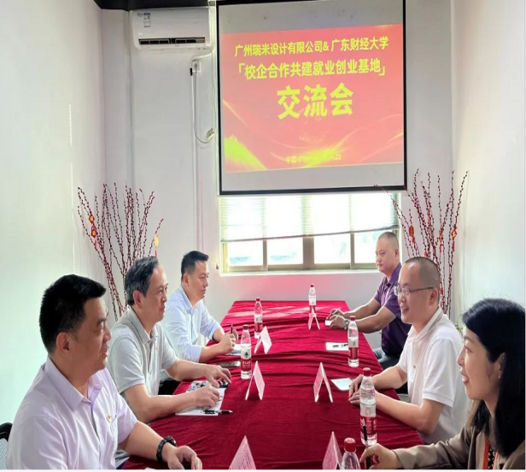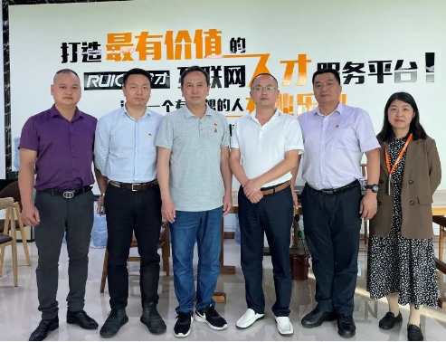

* 4月25日，公共管理学院党委书记钟智、副院长（主持工作）姚军、党委副书记李天德、副院长张慧霞、土地与房地产管理系主任朱孟珏、副主任杨蕾等走访合富辉煌集团开展“访企拓岗促就业”专项行动。交流活动中，校企双方一致希望进一步加深合作。一是持续加强并定期开展校企党建交流；二是通过校企共建活动如实践教学课程共建、产业研究合作、房地产模拟竞赛等扩大校企合作；三是加强企业到校宣讲、讲座，积极为学生提供实习实践岗位。通过校企合作，既与企业人才需求结合培养储备人才，又为学生提供实操体验，培养社会适用型的复合型人才。

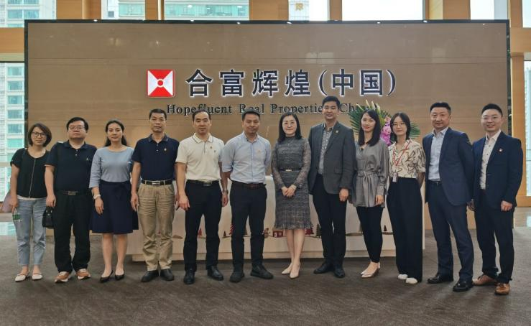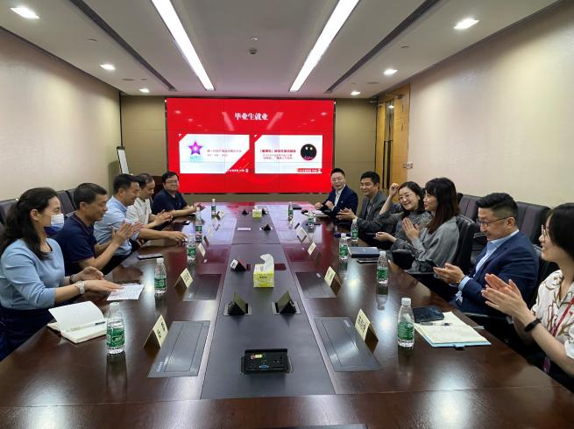

* 4月25日“羽”你同在——“公管杯”羽毛球班级赛圆满落幕！为推动校园文化体育建设、丰富大学生课余生活，促进学生德智体美劳全面发展，广东财经大学公共管理学院于4月在广东财经大学佛山校区风雨球场举行“公管杯”羽毛球班级赛。本次比赛分为四个阶段，11支队伍共同争夺前三强，经过几天的激烈角逐，三强队伍新鲜出炉！他们分别是：冠军：城市管理专业2班、亚军：城市管理专业1班、季军：社会工作专业2班。

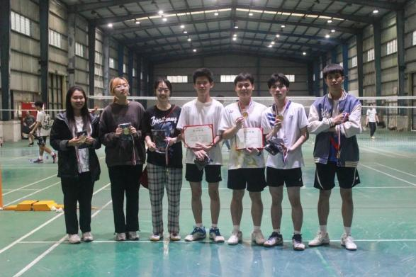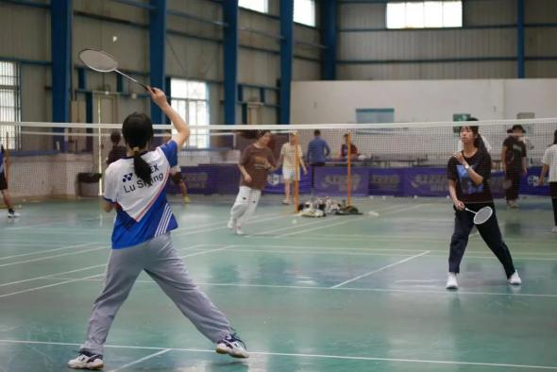

* 4月23日举行了公共管理学院“职业分享会”。本次分享会有幸邀请到了2017级行政管理专业的郑晓松和2017级公共事业管理专业的蔡晓芸，他们将分别为同学们分享自己考公与考研的经历、学习方法与技巧。两位毕业生根据自己的备考经历与学习体会总结经验，向同学们传授方法、指点迷津。在互动答疑环节中，同学们积极提问，师兄师姐耐心解答，并提出了相关建议，为同学们的校园生活和未来职业发展都带来了启发。

**【综合管理】**

* 4月29日，副院长（主持行政工作）姚军和办公室主任曾华强到实验楼对土地与房地产信息管理实验教学示范中心的安全进行检查。对实验室台帐、安全用电等方面进行重点检查，并再次强调安全责任意识不能松懈，要求在日常工作特别是劳动节期间严格落实学校和学院的安全要求，不断完善我院实验室安全管理工作细节，切实筑牢学院实验室安全防线，营造良好、安全的实验环境。

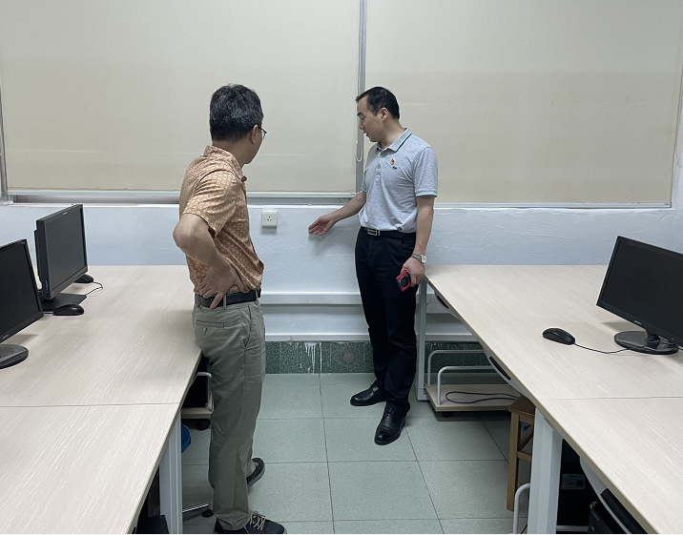

**【研究生工作】**

* 根据学校疫情防控要求，做好第八周研究生线上课程信息汇总报送工作。
* 根据研究生院通知，开展研究生公共选修课申报工作，我院3位老师申报。
* 根据研究生院学科建设办意见，修改完善学位授权点基本状态信息表并填报系统。
* 完成2022年广东省研究生教育创新计划项目申报工作。
* 组织开展2022年硕士研究生指导教师遴选工作，我院11位老师参加公共管理专业硕士新增导师遴选，遴选结果已公示并上报研究生院。
* 完成2022届夏季毕业生77位学生论文盲审复审、重审工作。
* 开展教学科研人员学科归属年度备案工作。